PASTA FRITTATA MET SPEKJES

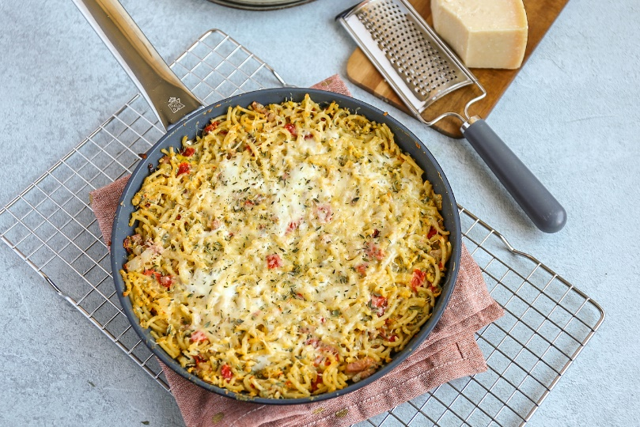

BENODIGDHEDEN:
- 150 gr pasta (Tagliatelle met chili)
- 3 eieren
- 1 teen knoflook
- 4 plakjes ontbijtspek
- 1 ui
- 75 gr geroosterde paprika
- 1 tl tijm , 1 tl oregano, snufje zwarte peper
- 50 gr geraspte Parmezaanse kaas

- BEREIDINGSWIJZE: PASTA FRITTATA
- Verwarm de oven voor op 180 graden. Kook de pasta volgens de bereidingswijze op het pak. Snipper de ui en snijd de paprika, ontbijtspek en knoflook in stukjes. Giet een klein scheutje olie in een (ovenbestendige) pan en bak de ui, knoflook, ontbijtspek. Voeg na een paar minuten de geroosterde paprika toe en bak dit 2 minuten mee. Na 5 minuten voeg je de pasta en 25 gr Parmezaanse kaas toe en meng je alles goed door elkaar.
- Meng in een kom 3 eieren door elkaar en doe hier de kruiden bij.
Giet het eimengsel in de pan bij de pasta. Bak dit ongeveer 5 minuten op middelhoog vuur. Strooi de rest van de geraspte kaas er overheen en zet de pan daarna nog 5-10 minuten in de oven zodat de bovenkant ook stolt. Als het ei gaar is, is de pasta frittata klaar.
- Lekker met bijvoorbeeld een salade erbij.

